33GHz高频微波示波器中标国家大科学工程，为何不是国际巨头？
原创 测海听涛
一家英国公司凭借口袋大小的设备，在高频微波测试领域击败传统巨头，拿下中国顶尖科研机构的高端采购订单。
2026年1月8日，中国科学技术大学合肥先进光源国家重大科技基础设施项目公布了一项引人瞩目的采购结果：高频微波示波器项目的中标方并非行业熟知的泰克、是德科技等传统巨头，而是英国公司Pico Technology。
中标厂商Pico Technology的最新产品—PicoScope 9404A-33微波示波器，带宽高达33GHz，已经进入微波频段，其价格和形态都在高端示波器市场显得颇为“非典型”。
1、采购突围
合肥先进光源作为国家重大科技基础设施，其采购标准向来严苛。项目要求示波器能够精准测量高频微波信号，对带宽、采样率、精度都有极高要求。
招标文件显示，该项目预算39万元，需要采购1台高频微波示波器，最终Pico Technology公司的产品成功中标。
在传统认知中，高端示波器市场长期被是德科技、泰克、力科等巨头把持，它们的台式设备往往体积庞大、价格高昂。而这次中标的产品却来自一家以“口袋式示波器”闻名的公司。
2、性能颠覆
PicoScope 9400A系列的技术参数令人印象深刻：33GHz模拟带宽、11ps上升时间、5TS/s随机等效采样率、0.2ps定时分辨率。这些指标完全满足高端科研需求。
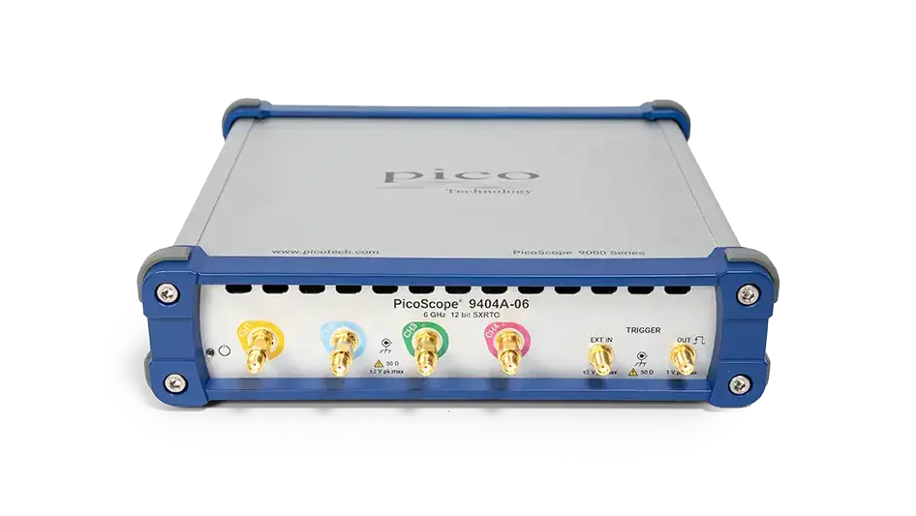

与传统大型示波器不同，这款设备采用 USB连接到PC的设计，体积仅为244×54×233毫米，重量1.52公斤，几乎可以放进行李箱随身携带。
设备配备的PicoSample 4软件提供丰富的分析功能，包括超过40种标准波形测量和70多种眼图参数分析，支持NRZ、RZ和PAM4信号的全面表征。
特别值得一提的是其12位垂直分辨率，相比传统8位示波器，能够提供16倍更精细的幅度信息，对于微弱信号测量具有重要意义。
3、公司溯源
Pico Technology成立于1991年，总部位于英国剑桥附近的圣纽茨。这家公司一直致力于将传统台式仪器小型化、智能化。
2014年，Pico获得英国女王企业奖，这是英国企业的最高荣誉。公司坚持按照ISO9001质量体系设计和制造产品，继承了欧洲企业注重质量和技术创新的传统。
比克科技的产品理念颇具颠覆性：将示波器、逻辑分析仪、频谱分析仪、任意波形发生器、函数发生器和串行总线分析仪六种仪器功能集成到一个USB设备中。
这种“仪器瑞士军刀”的思路，不仅降低了用户的设备成本，还极大地提升了测试系统的灵活性和便携性。
4、行业风向
Pico的中标并非偶然，它反映了一个清晰的行业趋势：测试测量仪器正在向小型化、智能化、高性价比方向发展。
传统仪器巨头依然强大，但它们的商业模式和产品形态已经形成路径依赖。大型机架式设备、昂贵的选件、复杂的操作界面，这些传统优势正在变成创新包袱。
软件定义仪器的概念正在改变行业格局。通过强大的PC软件和灵活的硬件平台，一台设备可以实现多种功能，大幅降低用户的总体拥有成本。
科研机构作为领先用户，其采购决策具有风向标意义。中国科学技术大学这样的顶尖机构选择Pico的产品，必将影响更多高校、研究所甚至工业用户的采购决策。
5、创新启示
Pico的成功给测试测量行业带来了几点重要启示：
技术创新可以来自边缘。
不是只有巨头才能定义高端，小型公司通过聚焦特定技术突破，同样可以在高端市场获得一席之地。
用户体验重于规格参数。
Pico的产品不仅性能达标，更重要的是使用便捷、集成度高、性价比突出，这恰恰是许多传统仪器忽视的方面。
生态整合创造价值。
将多种仪器功能整合到一个平台，不仅节省了硬件成本，更重要的是统一了软件界面和工作流程，提高了工程师的工作效率。
中国市场的开放性。
这次采购表明，中国高端科研市场并不迷信传统品牌，只要产品真正满足需求，新兴品牌同样有机会。
结语
行业观察者正在寻找下一个创新突破口，无论是更深入的软件定义，还是进一步的小型化集成，测试测量行业正迎来新一轮变革浪潮。那些能够打破传统束缚，真正以用户需求为中心的公司，将在这一轮洗牌中获得先机。

